**Тема. Відображення базових графічних примітивів**

**Після цього заняття потрібно вміти:**

• створювати і налагоджувати програми, зокрема подійно- й об’єктно-орієнтовані. • розуміти поняття об'єкта в мові програмування, його властивостей і методів.

**Пригадайте**

• Що таке графічні примітиви?

• Які види графіки містять графічні примітиви?

• Які властивості можуть мати графічні?

**Перегляньте відео**

<https://youtu.be/V8jh-uZe2f0>

**Ознайомтеся з інформацією**

Модуль tkinter призначений для графічних побудов та 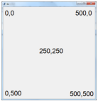

створення графічного інтерфейсу користувача.

**Створення полотна:**

*from tkinter import \**

*tk = Tk()*

*canvas = Canvas(tk, width=500, height=500)*

*canvas.pack()*

Будь-яка точка на полотні може бути 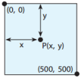

задана парою чисел (X, Y), де Х — це відстань від точки до лівого краю полотна, Y — відстань від точки до верхнього краю полотна. Значення х та у вимірюється у пікселях. У новоствореному вікні можна розміщувати графічні побудови з фігур:

canvas.create_line(0, 0, 500, 500) – малювання лінії

canvas.create_rectangle(50, 100, 350, 50) – малювання

прямокутника

canvas.create_polygon(100, 100, 200, 100, 50, 300) – малювання багатокутника

canvas.create_oval(350, 350, 80, 80) – малювання еліпса

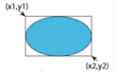

canvas.create_arc(160, 250, 200, 100, extent=180, style=ARC) – малювання дуги 

Використання кольорів

canvas.create_rectangle(10, 10, 350, 50, fill='red') – заливка червоного кольору canvas.create_polygon(10, 10, 100, 10, 100, 110, fill="red", outline="black") – заливка червоного кольору, контури чорного

canvas.create_oval(10, 10, 80, 80, outline="red", fill="green", width=2) – заливка зеленого кольору, контури червоного, товщина ліній 2

Цікавою можливістю є обирання кольору із палітри:

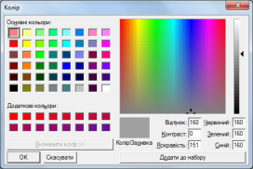

*c=colorchooser.askcolor()*

*canvas.create_rectangle(10, 10, 350, 50, fill=c[1])*

Виведення на полотно зображення з графічного файлу

Потрібно шлях до графічного файла завантажити до змінної за допомогою функції PhotoImage (file = 'шлях до файла') і викликати метод create_image. Якщо графічний файл збережено в папку програми, достатньо вказати лише назву файлу.

**Робота в середовищі програмування**

**Завдання 1.** Намалювати інопланетянина

**Код програми** 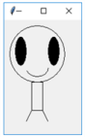

*from tkinter import \**

*root = Tk()*

*canvas = Canvas(root, width=200, height=200)*

*canvas.pack()*

*canvas.create_oval (10, 10, 110, 110) # обличчя*

*canvas.create_oval (20, 30, 40, 80, fill="black") # ліве око*

*canvas.create_oval (80, 30, 100, 80,fill="black") # праве око*

*canvas.create_rectangle(50,110, 70, 160) # тулуб*

*canvas.create_line(50, 160, 40,180) # ліва кінцівка*

*canvas.create_line(70, 160, 80,180) # права кінцівка*

*canvas.create_arc(40,70,80,100,start=200,extent=160, style=ARC) # посмішка*

**Завдання 2.** *Вивести на полотно малюнок picture1.gif, який розташований на диску D* **Фрагмент коду**

*my_image = PhotoImage(file=' d:\\picture1.gif')*

*canvas.create_image(0, 0, anchor=NW, image=my_image)*

**Домашнє завдання**

• Записати у зошит основні команди для створення графічного інтерфейсу. • Намалювати зображення за одним зі зразків.

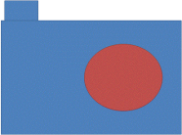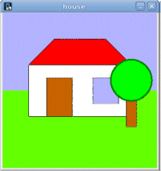

**Джерела**

• **Мій клас**

• **Дистосвіта**

• Віртуальний кабінет інформатики